Домашнее задание для 2 ДОП, от 6.10./8.10.25.
20.10./22.10. - контрольная работа по сольфеджио.
- Интервалы (повторение).
Повторите строение каждого интервала по таблице:
Обозн. | Название интервала | Ступеневая величина | Тоновая величина
ч1 | Чистая прима | 1 ст. | 0 т.
м2 | Малая секунда | 2 ст. | 0,5 т.
б2 | Большая секунда | 2 ст. | 1 т.
м3 | Малая терция | 3 ст. | 1,5 т.
б3 | Большая терция | 3 ст. | 2 т.

Играйте и пойте попевочки на б2 и на м2:
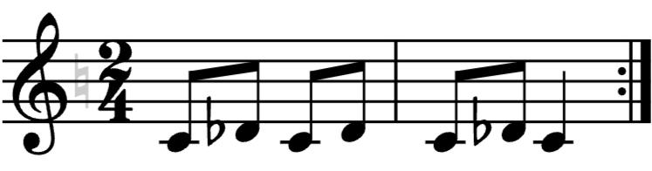
“Я жужжащая оса”
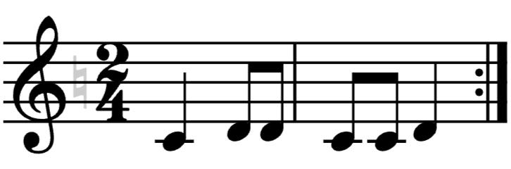
Я ёж, колючий ёж”
Письменно выполните задания из рабочей тетради Г. Ф. Калининой, стр. 18. Перепишите условие задания в нотную тетрадь и постройте терции.
